Novas funções no SafeDESIGNER 3.1
Escala numérica de funções expandidas
A versão mais recente da ferramenta SafeDESIGNER da B&R agora torna possível processar e comparar sinais INT e DINT seguros, além de vinculá-los matematicamente usando operações aritméticas básicas. Os blocos de função orientados à segurança também estão disponíveis para converter valores INT e DINT em qualquer direção. Esta expansão agora arredonda toda a gama de funções numéricas para a ferramenta de desenvolvimento e configuração do Automation Studio 4.
Novas solicitações
As aplicações de segurança exigem cada vez mais funções numéricas para gerenciar valores de pressão, temperatura e velocidade. Desde a sua introdução em 2008, o SafeDESIGNER forneceu suporte para tipos de dados INT seguros e operações aritméticas associadas e funções de comparação. Esta gama de funções foi expandida continuamente desde então.
Monitorando operação síncrona
Os usuários da tecnologia Smart Safe Reaction da B&R agora podem processar valores de velocidade e posição relacionados à segurança e usá-los para iniciar estados seguros da máquina. Essas funções são perfeitas para os casos em que os requisitos ultrapassam as possibilidades oferecidas pelas funções de SafeMOTION pré-embaladas. Possíveis cenários incluem integrar codificadores rotativos seguros adicionais em uma aplicação de segurança ou monitorar vários sistemas de transmissão de energia para sincronismo. Nas aplicações de controle de processo, o SafeDESIGNER tornou-se uma ferramenta amplamente utilizada para o processamento seguro de sinais de pressão, temperatura e fluxo.

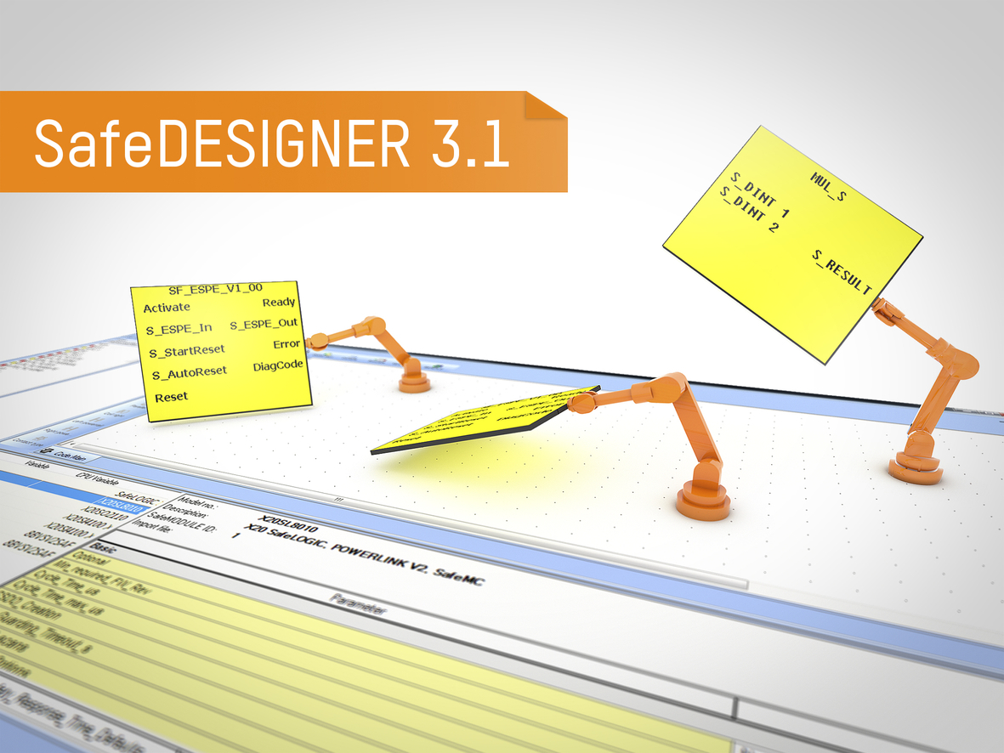
O SafeDESIGNER 3.1 permite que os sinais INT e DINT sejam processados de forma segura e matematicamente ligados.

Sobre a B&R
A B&R é uma empresa de automação inovadora com sede na Áustria e escritórios em todo o mundo. Como líder global em automação industrial, a B&R combina tecnologia de ponta com engenharia avançada para fornecer aos clientes em praticamente todas as indústrias soluções completas para automação de máquinas e fábricas, controle de movimento, IHM e tecnologia de segurança integrada. Com padrões de comunicação de fieldbus industriais como POWERLINK e openSAFETY, bem como o poderoso ambiente de desenvolvimento de software do Automation Studio, a B&R está constantemente redefinindo o futuro da engenharia de automação. O espírito inovador que mantém a B&R na vanguarda da automação industrial é impulsionado pelo compromisso de simplificar processos e superar as expectativas dos clientes.
Para mais informações, visite www.br-automation.com

